Para gerar o Relatório de Trabalho Docente do período 2019.1 efetue os seguintes passos:
Observações Importantes:
- Este procedimento é executado uma única vez pelo docente e somente para a criação do RTD 2019.1
- Acesse a seguinte funcionalidade: SIGAA → Módulos → Portal do Docente
- Acesse a opção do menu: Ensino → Plano de Trabalho Docente (PTD) → Meus PTDs
- A seguinte tela será apresentada para cadastro:
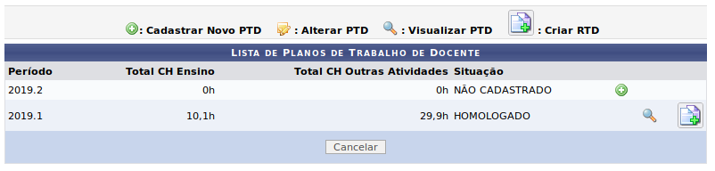
- Clique na opção 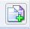 no registro correspondente ao PTD 2019.1 e AGUARDE a seguinte mensagem aparecer no sistema:
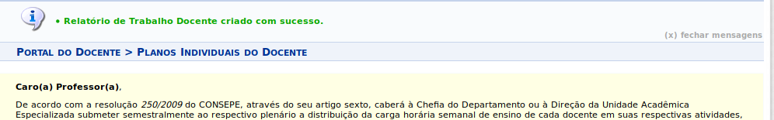
- Ao aparecer a mensagem apresentada acima, o seu RTD estará disponível para cadastro/alteração.

